附件1
马鞍山市残疾人联合会公开招聘编外聘用工作人员岗位计划表

岗位及代码 | 招聘人数 | 学历 | 专业 | 备注
康复医师、康复治疗师 | 4人 | 大专以上学历（男女不限） | 临床医学、康复医学、康复治疗、眼视光专业毕业； | 年龄“35周岁以下”为“1987年5月1日（含）以后出生”，持有助理医师及以上职称证书或康复治疗士以上资格；有从事眼科或眼保健岗位工作经历的优先。

附件2
报名登记表
报考单位名称及代码：
姓名 |  |  | 性别 |  |  |  |  |  | 民 族 |  |  |  |  |  |  | 照片
出生  年月 |  |  | 参加工作  时 间 |  |  |  |  |  | 户 籍  所在地
政治  面貌 |  |  | 婚姻  状况 |  |  |  |  |  | 有何特长  业余爱好
学 历学 位 |  |  |  |  |  |  | 毕业院校  系及专业
掌握何种外语及程度 |  |  |  |  |  |  |  |  | 计算机掌握程度
身份证号 |  |  |  |  |  |  |  |  | 身高（CM） |  |  |  |  | 身体  状况
现在单位 |  |  |  |  |  |  |  |  |  |  |  |  |  | 家庭  住址
本人联系  方 式 |  | 手机： 电子邮件：
家庭成员及社会关系 |  | 姓名 |  |  | 关系 |  |  | 工作单位 |  |  |  |  | 职务 |  |  |  | 技术职称
工作  经历 |  | 起至年月 |  |  | 工作单位 |  |  |  |  |  |  |  | 岗位或职务 |  |  |  | 离职原因
教育背景及培训经历（大学开始向上填写） |  | 起至年月 |  |  | 学校名称 |  |  | 学历 |  |  |  |  | 所学专业 |  |  |  | 学制
备注：此表可自行添加行；考生提供的所有报名资料恕不退还。
附件3
报考诚信承诺书

我已仔细阅读《马鞍山市残疾人联合会公开招聘编外聘用工作人员公告》，理解其内容，符合报考条件。
我郑重承诺：
一、本人自觉遵守本次考试录用的各项规定，所提供的个人信息、证明材料、证件等均真实、准确。
二、本人所填报名信息准确、有效，并对照公告与本人情况认真核对无误。凭本人准考证、身份证参加考试。对因填写错误及缺失证件所造成的后果，本人自愿承担责任。
三、对于有报考专业要求的职位，保证做到对本人所学专业与职位专业要求认真核对，不符合要求的决不报考。
四、诚实守信，严守纪律。认真履行报考人员的义务。对因提供有关信息证件不真实或违反有关纪律规定所造成的后果，本人自愿承担相应的责任。
五、本人承诺身体健康，无重大疾病史。

报考者本人签名：
本人身份证号码：

二〇二二年 月 日

附件4：网上报名提供材料模板
- 报名表
马鞍山残联公开招聘工作人员报名登记表
报名岗位 ****
姓名 | 张三 |  | 性 别 |  | 男 | 出生日期 |  |  | 1990年3月1日 |  |  | 近期免冠照片
民族 | 汉族 |  | 政治面貌 |  | 党员
证件类型 | 身份证 |  | 证件号码 |  | ****************
身高 | 180 |  | 参加工作时间 |  | 2013年1月1日 |  | 是否已婚 |  | 已婚
籍贯 | 安徽马鞍山 |  |  |  | 现居住地址 |  | 安徽省马鞍山市某某区某某小区某栋某某号
联系信息
手机号码 | *********** |  |  |  | 个人邮箱 | ***********
QQ号 | *********** |  |  |  | 微信号 | ***********
教育经历（请从最高学历写起）
毕业时间 |  |  | 毕业院校 |  |  | 毕业专业 |  |  |  |  | 学历
***** |  |  | ***** |  |  | ***** |  |  |  |  | 本科
***** |  |  | ***** |  |  | **** |  |  |  |  | 高中
社会活动及奖惩情况等 |  |  | *******
工作经历（请从最近经历写起）
工作开始时间 |  | 工作结束时间 |  | 工作单位 |  |  |  | 职务 |  | 离职原因
***** |  | ***** |  | ***** |  |  |  | ***** |  | 单位辞退
***** |  | ***** |  | ***** |  |  |  | ***** |  | 个人辞职
***** |  | ***** |  | ***** |  |  |  | ***** |  | 其他原因
突出经历及  奖惩情况等 |  | ********
职称及  从业资格等 |  | **********
家庭情况（填写直系亲属：父母、配偶和子女）
姓名 |  | 关系 |  | 工作单位 |  |  |  | 职务 |  | 手机号码
***** |  | 父亲 |  | ***** |  |  |  | ***** |  | *****
***** |  | 母亲 |  | ***** |  |  |  | ***** |  | *****
***** |  | 配偶 |  | ***** |  |  |  | ***** |  | *****
备注 |  | （报考岗位有工作经验资格条件要求的，应当详细描述工作经历及所获职称、资格证书等）
本人承诺 |  | 本人保证所提供及填写的资料均属实，如有虚假，本人承担一切责任。  填表人（签字） 张三（手写） ** 年 ** 月 ** 日

二、身份证原件正反面扫描件/照片
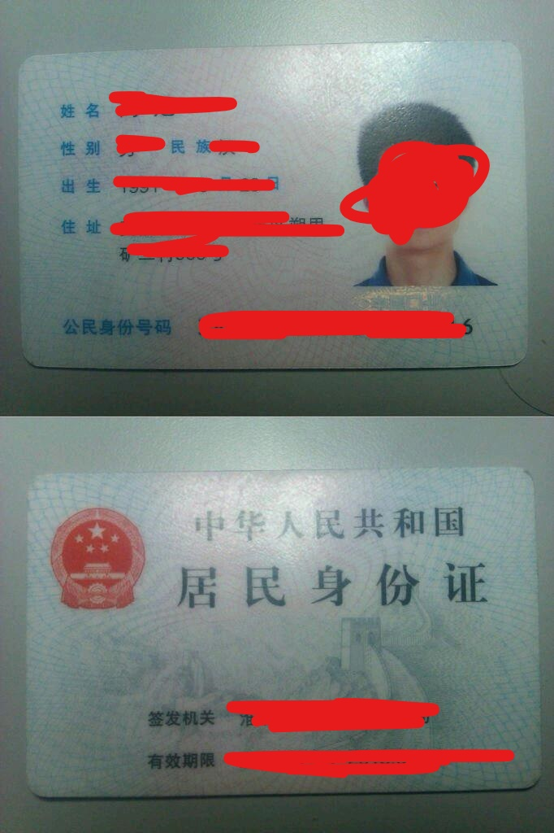

三、学历证书、学位证书原件扫描件/照片
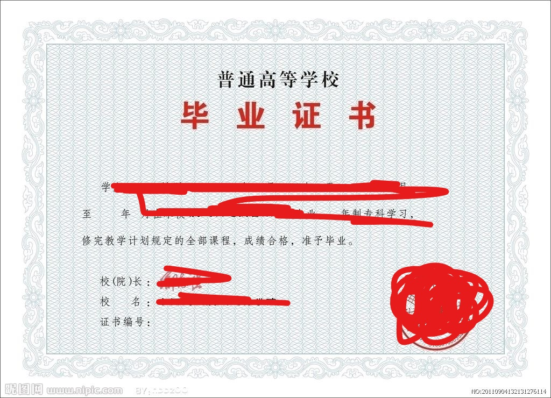

四、专业技术资格证书、国家注册资格证书、奖励证书扫描件/照片

（图略）

五
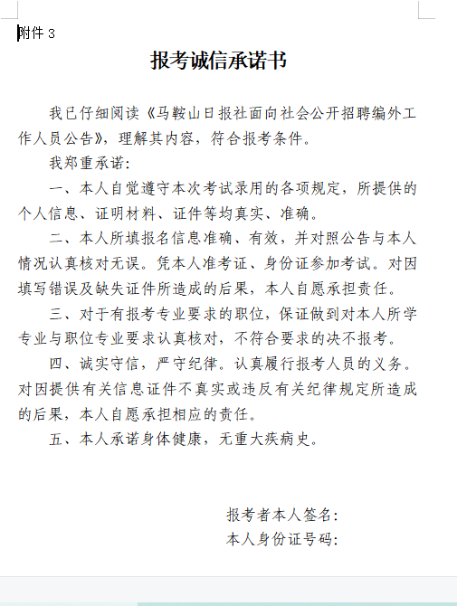

附件5：
马鞍山市残疾人联合会公开招聘派遣制员工疫情防控要求
（一）在招聘组织实施过程中，将按照新冠肺炎疫情防控有关要求，严格落实疫情防控措施，必要时将对有关工作安排进行适当调整，请广大报名者理解、支持和配合。服从疫情防控要求和考试现场组织工作。经现场确认有可疑症状的考生，应配合医务人员安排隔离或就诊。
（二）根据疫情防控工作相关要求，考生应自备并佩戴一次性医用口罩，“安康码”为绿码、“行程码”14日内无中高风险地区行程史、健康状况正常，经现场测量体温正常（＜37.3℃），方可进入相关环节参加相应考试。
（三）考生应当切实增强疫情防控意识，做好个人防护工作，考试期间主动减少外出和不必要的人员接触。考前14天内有中高风险地区活动轨迹或人员密切接触史的，以及考前14天内出现发热（≥37.3℃）、乏力、干咳、腹泻等相关症状的考生，不得进入考点参加考试。
（四）仍在隔离治疗期的新冠肺炎确诊病例、疑似病例或无症状感染者，以及集中隔离、居家隔离期未满的密切接触者、次密接触者，不得进入考点参加考试。
（五）为切实保障广大应试人员的生命安全和身体健康，确保相关工作安全有序进行，本次招聘考试严格按照《新冠肺炎疫情防控常态化下国家教育考试组考防疫工作指导意见》进行。
（六）本次招聘面试等环节具体时间将根据马鞍山市疫情防控相关精神适时调整，请及时关注招聘QQ群。

